
Bitkiler ile ilgili şemada noktalı yerleri örnek vererek tamamlayınız.

BİTKİLER

ÇİÇEKLİ BİTKİLER ÇİÇEKSİZ BİTKİLER
………………………………………………………………………………………………………………………………………………………………………………………………………..
…………………………………………………………………………………………………………………………………………………………………………………………………………………………………………

BİTKİNİN BÖLÜMLERİNİN ADINI YAZINIZ ,AÇIKLAMALARLA EŞLEŞTİRİNİZ.
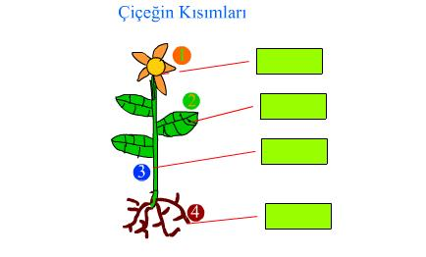
En önemli görevi besin yapmaktır.Ayrıca bitkide solunum ve terlemede görev yapar.

Bitkinin üreme organıdır.

Bitkiyi toprağa bağlı tutar.Topraktan aldığı su ve mineralleri bitkinin diğer bölümlerine iletir.
Bitkinin toprak üstünde dik durmasını,kökten gelen su ve minerallerin yapraklara ulaşmasını sağlar

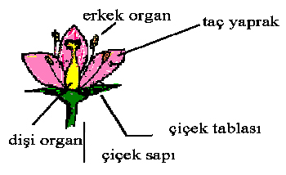
Aşağıdaki çiçeğin bölümlerinin adlarını yazınız.Bölümlerin numaralarını ilgili açıklamaların başına yazınız.
Çiçeğin parlak renkli ve güzel kokulu bölümüdür.
Çiçeğin diğer bölümlerini koruyan yeşil renkli bölümüdür.
Bitkinin üreme organıdır yumurta bu bölümde oluşur.
Çiçek tozlarının üretildiği bölümdür
Çiçeği dallara ve gövdeye bağlar.

